诚盈三期（2012年丹龙常州）项目

2020年4月监管报告

项目名称：诚盈三期（2012年丹龙常州）项目

委托方：道诚（上海）股权投资基金管理有限公司

受托方：北京康正宏基房地产评估有限公司

监管人员：付采萌、周玉娇

日期：二〇二〇年五月十一日

目 录

1重大事件的披露 1
2工程进度 1
2.12020年4月项目现场情况 1
2.2证照办理情况说明 4
3资金情况 4
3.1资金流出情况 4
3.2资金流入情况 9
4项目销售情况 10
5印章、证照使用情况 11
6合同签订情况 19
7资金结算 23
7.1丹龙置业常州有限公司各资金账户流量情况 23
7.2收取各类保证金余额情况 23
附件 26
附件一 银行对账单 26
附件二 二、三期《建筑工程施工许可证》 34
附件三 各类资金使用统计表 35

为了方便阅读之目的，本报告中将部分名称简写为：
·项目公司：丹龙置业常州有限公司
·道诚基金：道诚（上海）股权投资基金管理有限公司
·康正：北京康正宏基房地产评估有限公司

1重大事件的披露
（1）2020年4月14日，项目公司完成二、三期监理的公开招标，与江苏东方建设项目管理咨询有限公司签订《建设工程监理合同》；
（2）2020年4月16日，项目公司完成二、三期施工总承包的公开招标，与常州二建建设有限公司签订《建设工程施工合同》；
（3）2020年4月20日，项目公司取得由常州市武进区行政审批局下发的二、三期《建筑工程施工许可证》（施工许可编号为:320412202004200201，详见附件二）；
（4）2020年4月22日，项目现场二、三期正式开工；
（5）2020年4月22日，项目公司招聘莫慧芬入职，担任成本管理部部门经理。

以上事宜提请道诚（上海）股权投资基金管理有限公司予以关注。

2工程进度

2.12020年4月项目现场情况
B地块项目一期一标段工程继续施工，39#楼十一层PC构件安装完成，40#楼十层模板支架搭设中，44#楼十一层模板支架搭设中，45#楼十一层结平混凝土浇筑完成；一期二标段继续施工，叠墅13#楼二层拆模完成，叠墅28#楼三层模板支架搭设完成，合院1#楼屋面防水施工中，合院2#、3#楼一层砌体砌筑完成，合院4#楼房心回填土完成，合院5#楼基础土方回填完成，营销中心装饰装修工程施工中；二、三期于4月22日正式开工，现场桩基工程施工中。
A地块内存在尚未拆迁房屋，现场围挡工程已经完工，现场管理人员办公区临时设施，工人生活区临时设施已施工完毕。

B地块现场照片

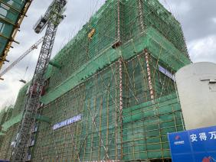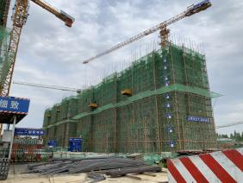

1、39#楼十一层PC构件安装完成 2、40#楼十层模板支架搭设

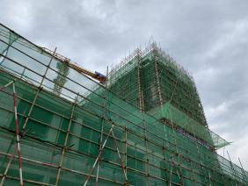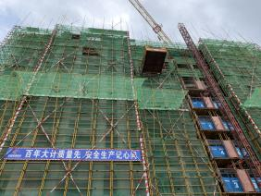

3、44#楼十一层模板支架搭设 4、45#楼十一层结平混凝土浇筑完成

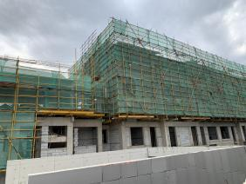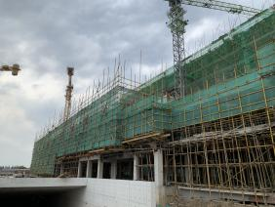

5、叠墅13#楼二层拆模完成 6、叠墅28#楼三层模板支架搭设完成
(转下页)

B地块现场照片

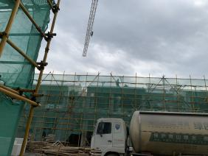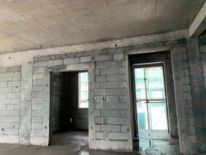

7、合院1#楼屋面防水施工中 8、合院2#、3#楼一层砌体砌筑完成

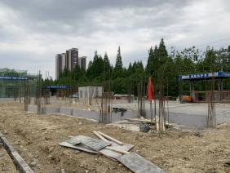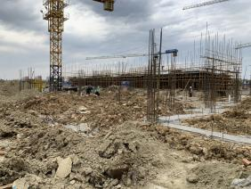

9、合院4#楼房心回填土完成 10、合院5#楼基础土方回填完成

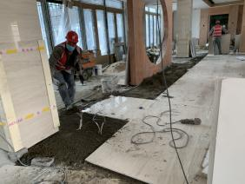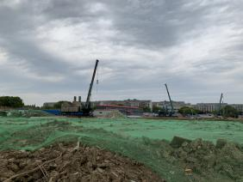

11、营销中心装饰装修工程施工 12、二、三期桩基工程施工中

2.2证照办理情况说明

证照办理计划及进度表
五证 |  |  | 计划进度 | 实际进度
A、B地块《国有土地使用证》 |  |  | —— | A地块：2013年5月6日已取得
 |  |  | —— | B地块：2017年9月7日换发《不动产权证书》完成
A、B地块《建设用地规划许可证》 |  |  | —— | A地块：尚未取得
 |  |  | —— | B地块：2017年4月21日已取得
《建设工程规划许可证》 | B地块 |  | 2017年10月13日 | 一期：2018年9月12日已取得
《建设工程规划许可证》 |  |  | 2017年10月13日 | 二、三期：2020年1月7日已取得
《建设工程规划许可证》 | A地块 |  | ——
《建筑工程施工许可证》 | B地块 | 一期 | 2019年6月10日-2019年6月12日 | 一期一标段：2019年6月6日已取得
 |  |  |  | 一期二标段第一批：2019年9月29日已取得
 |  |  |  | 一期二标段第二批：2019年11月1日已取得
《建筑工程施工许可证》 | B地块 | 二、三期 | 2020年4月 | 二、三期：2020年4月20日已取得
《建筑工程施工许可证》 | A地块 | —— | ——
《商品房预售许可证》 | B地块 | 一期一标段 | 2019年10月10日 | 一期一标段39#楼：2019年9月12日已取得
 |  |  |  | 一期一标段44#楼：2019年9月19日已取得
 |  |  |  | 一期一标段40#、45#楼：2019年9月30日已取得
《商品房预售许可证》 | B地块 | 一期二标段 | 2020年7月14日
《商品房预售许可证》 | B地块 | 二期（42#楼）、三期（43#、49#楼） | 2020年7月20日
《商品房预售许可证》 | B地块 | 二期（14#、46#楼） | 2020年9月25日
《商品房预售许可证》 | A地块 | —— | ——
注：各证照的计划取得进度以项目公司2017年9月18日、2017年12月5日提报道诚基金的《项目总体开发计划》2019年5月24日提报道诚基金的《项目2019年度工程开发计划》及2020年1月13日提报道诚基金的《2020年度项目开发计划》为依据。

3资金情况

3.1资金流出情况

2020年4月资金流出情况表
序号 | 申请款项明细 | 收款单位 | 使用金额（元） | 申请日期 | 资金用途 | 出款账户
1 | 常州江南里项目一期样板区施工设计图纸范围内的给水安装 | 常州市武进天龙设备安装工程有限公司 | 969,012.86 | 2020年4月2日 | 工程款 | 中国银行基本户
2 | 武进经济开发区四桥头东北角地块项目一期商业会所精装修施工工程 | 上海世家装饰实业股份有限公司 | 447,997.31 | 2020年4月2日 | 工程款 | 中国银行基本户
3 | 武进经济开发区四桥头东北角地块项目一期室外BIM咨询服务合同 | 江苏浩森建筑设计有限公司 | 11,599.14 | 2020年4月2日 | 设计费 | 中国银行基本户
4 | 武进经济开发区四桥头东北角地块项目一期商业会所、样板房空调及新风设备采购及安装工程 | 江苏恒大利能机电设备工程有限公司 | 153,180.60 | 2020年4月2日 | 工程款 | 中国银行基本户
5 | 2020年4月公积金 | 常州市住房公积金管理中心 | 65,868.00 | 2020年4月2日 | 管理费用 营销费用 | 中国银行基本户
6 | 2020年2月员工社保 | 国家金库武进支库 | 40,040.48 | 2020年4月2日 | 管理费用 营销费用 | 中国银行基本户
7 | 2020年3月非营销员工工资 | 全体员工（非营销） | 341,807.20 | 2020年4月3日 | 管理费用 | 中国银行基本户
8 | 2020年3月实习员工工资 | 杭成 | 484.00 | 2020年4月3日 | 管理费用 | 中国银行基本户
9 | 2019年下半年商业保险结算 | 平安养老保险股份有限公司浙江分公司 | 3,455.08 | 2020年4月3日 | 管理费用 | 中国银行基本户
10 | 员工宿舍湖滨花苑17幢甲单元402室2020.4.9-2020.10.8房屋租赁费 | 姚华秀 | 13,200.00 | 2020年4月3日 | 管理费用 | 中国银行基本户
11 | 产品发布会活动结算费用 | 无锡灏源文化传媒有限公司 | 672,456.21 | 2020年4月3日 | 管理费用 | 中国银行基本户
12 | 常州江南里11.14-12.13广告设计策划费 | 上海潜意识广告有限公司 | 75,000.00 | 2020年4月3日 | 管理费用 | 中国银行基本户
13 | 项目市区营销中心2020年2月水电费 | 星环物业管理（江苏）有限公司 | 12,226.34 | 2020年4月3日 | 管理费用 | 中国银行基本户
14 | 品牌馆2020年4月-6月租赁费 | 吴俊 | 300,000.00 | 2020年4月3日 | 管理费用 | 中国银行基本户
15 | 品牌馆2019年10月23日-2020年1月22日租机费（打印机） | 常州市同飞商贸有限公司 | 2,832.00 | 2020年4月3日 | 营销费用 | 中国银行基本户
16 | 朱颖冰报销新春物料包装费 | 朱颖冰 | 2,765.37 | 2020年4月3日 | 营销费用 | 中国银行基本户
17 | 沈娜报销品牌馆3月份办公用品、物业类易耗品费 | 沈娜 | 1,224.80 | 2020年4月3日 | 营销费用 | 中国银行基本户
18 | 徐婷报销20年三八妇女节福利费 | 徐婷 | 1,700.00 | 2020年4月3日 | 管理费用 | 中国银行基本户
19 | 高钰龙报销吸尘器配件更换费、奥迪右后轮补胎费 | 高钰龙 | 72.00 | 2020年4月3日 | 管理费用 | 中国银行基本户
20 | 邵景健报销规划总图批前及批后公示图制作费 | 邵景健 | 1,605.00 | 2020年4月3日 | 前期费用 | 中国银行基本户
21 | 营销中心4月份办公杂项（茶叶）付款 | 天宁区红梅妙韵茶叶 | 825.00 | 2020年4月3日 | 营销费用 | 中国银行基本户
22 | 3月份工地电费扣款 | 国网江苏省电力有限公司常州供电分公司 | 46,984.39 | 2020年4月7日 | 临时水电费 | 中国银行基本户
23 | 2020年3月电话费 | 中国电信股份有限公司常州分公司 | 4,338.29 | 2020年4月8日 | 管理费用 | 中国银行基本户
24 | 项目地块水费（2020.3.6-2020.4.5） | 江河港武水务（常州）有限公司 | 10,147.26 | 2020年4月8日 | 临时水电费 | 中国银行基本户
25 | 项目二三期总包招标交易服务费 | 常州市武进区财政局财政专户 | 7,500.00 | 2020年4月8日 | 前期费用 | 中国银行基本户
26 | 常州江南里项目10KV临时用电工程的设计及编制工程概算 | 常州常供电力设计院有限公司 | 24,000.00 | 2020年4月9日 | 工程款 | 中国银行基本户
27 | 常州江南里项目临时接入工程施工工程款 | 国网江苏省电力有限公司常州供电分公司 | 62,399.47 | 2020年4月9日 | 工程款 | 中国银行基本户
28 | 常州江南里项目临电用户资产工程施工工程款 | 常州晋陵电力实业有限公司 | 25,037.67 | 2020年4月9日 | 工程款 | 中国银行基本户
29 | 常州江南里项目一期35栋、39栋、44栋、45栋、50栋（施工编号）商铺及公建燃气设施建设工程款 | 常州新奥燃气工程有限公司 | 161,811.65 | 2020年4月9日 | 工程款 | 中国银行基本户
30 | 常州江南里项目一期管道燃气设施支付部分工程款 | 常州新奥燃气工程有限公司 | 930,000.00 | 2020年4月9日 | 工程款 | 中国银行基本户
31 | 企业网银手续费 | 中行常州武进支行 | 498.00 | 2020年4月9日 | 财务费用 | 中国银行基本户
32 | 2020年3月营销人员工资及佣金 | 全体员工（营销） | 308,149.18 | 2020年4月10日 | 管理费用 | 中国银行基本户
33 | 常州江南里项目临电接入工程勘测设计 | 常州常供电力设计院有限公司 | 6,664.01 | 2020年4月10日 | 工程款 | 中国银行基本户
34 | 退客户定金 | 陈泳璇 | 50,000.00 | 2020年4月10日 | 其他支出 | 中国银行基本户
35 | 退客户定金 | 戴新亚 | 50,000.00 | 2020年4月10日 | 其他支出 | 中国银行基本户
36 | 退44号楼-甲-501客户误操作打款 | 韩俊容 | 5,795.00 | 2020年4月10日 | 其他支出 | 中国银行基本户
37 | 世贸办公区2020年3月电费 | 常州迦美物业服务有限公司 | 1,194.00 | 2020年4月10日 | 管理费用 | 中国银行基本户
38 | 中原代理1-2月份佣金付款 | 江苏中原房地产代理有限公司 | 120,794.13 | 2020年4月10日 | 营销费用 | 中国银行基本户
39 | 营销中心4月物业易耗品（纯净水）付款 | 常州市高露达饮用水有限公司 | 1,500.00 | 2020年4月10日 | 营销费用 | 中国银行基本户
40 | 营销中心办公用品费用（硒鼓） | 常州市同飞商贸有限公司 | 350.00 | 2020年4月10日 | 营销费用 | 中国银行基本户
41 | 万梨花报销品牌馆卫生间维修费 | 万梨花 | 200.00 | 2020年4月10日 | 管理费用 | 中国银行基本户
42 | 沈娜报销快递费 | 沈娜 | 88.00 | 2020年4月10日 | 管理费用 | 中国银行基本户
43 | 徐婷报销项目总经理徐志刚住宿费（2020.02.21-2020.03.12） | 徐婷 | 6,300.00 | 2020年4月10日 | 管理费用 | 中国银行基本户
44 | 丁玲报销防疫物资采购款 | 丁玲 | 37,745.00 | 2020年4月10日 | 管理费用 | 中国银行基本户
45 | 徐婷报销购买平板电脑及保护壳定制费 | 徐婷 | 12,690.00 | 2020年4月10日 | 管理费用 | 中国银行基本户
46 | 徐婷报销工程造价咨询软件购买费 | 徐婷 | 5,500.00 | 2020年4月10日 | 管理费用 | 中国银行基本户
47 | 徐婷报销工地饮用水费 | 徐婷 | 1,500.00 | 2020年4月10日 | 管理费用 | 中国银行基本户
48 | 徐婷报销业务招待费 | 徐婷 | 2,754.00 | 2020年4月10日 | 管理费用 | 中国银行基本户
49 | 徐婷报销业务招待费 | 徐婷 | 1,859.00 | 2020年4月10日 | 管理费用 | 中国银行基本户
50 | 徐婷报销业务招待费 | 徐婷 | 2,990.00 | 2020年4月10日 | 管理费用 | 中国银行基本户
51 | 徐婷报销业务招待费 | 徐婷 | 2,774.00 | 2020年4月10日 | 管理费用 | 中国银行基本户
52 | 徐婷报销业务招待费 | 徐婷 | 2,437.00 | 2020年4月10日 | 管理费用 | 中国银行基本户
53 | 徐婷报销业务招待费 | 徐婷 | 2,577.00 | 2020年4月10日 | 管理费用 | 中国银行基本户
54 | 徐婷报销业务招待费 | 徐婷 | 2,777.00 | 2020年4月10日 | 管理费用 | 中国银行基本户
55 | 徐婷报销业务招待费 | 徐婷 | 2,670.00 | 2020年4月10日 | 管理费用 | 中国银行基本户
56 | 徐婷报销业务招待费 | 徐婷 | 2,371.00 | 2020年4月10日 | 管理费用 | 中国银行基本户
57 | 徐婷报销业务招待费 | 徐婷 | 2,340.00 | 2020年4月10日 | 管理费用 | 中国银行基本户
58 | 徐婷报销业务招待费 | 徐婷 | 2,781.00 | 2020年4月10日 | 管理费用 | 中国银行基本户
59 | 徐婷报销业务招待费 | 徐婷 | 2,860.00 | 2020年4月10日 | 管理费用 | 中国银行基本户
60 | 徐婷报销业务招待费 | 徐婷 | 2,778.00 | 2020年4月10日 | 管理费用 | 中国银行基本户
61 | 徐婷报销业务招待费 | 徐婷 | 2,320.00 | 2020年4月10日 | 管理费用 | 中国银行基本户
62 | 徐婷报销业务招待费 | 徐婷 | 2,960.00 | 2020年4月10日 | 管理费用 | 中国银行基本户
63 | 徐婷报销业务招待费 | 徐婷 | 2,790.00 | 2020年4月10日 | 管理费用 | 中国银行基本户
64 | 徐婷报销业务招待费 | 徐婷 | 2,860.00 | 2020年4月10日 | 管理费用 | 中国银行基本户
65 | 徐婷报销业务招待费 | 徐婷 | 2,735.00 | 2020年4月10日 | 管理费用 | 中国银行基本户
66 | 徐婷报销业务招待费 | 徐婷 | 2,970.00 | 2020年4月10日 | 管理费用 | 中国银行基本户
67 | 徐婷报销业务招待费 | 徐婷 | 2,690.00 | 2020年4月10日 | 管理费用 | 中国银行基本户
68 | 徐婷报销业务招待费 | 徐婷 | 2,970.00 | 2020年4月10日 | 管理费用 | 中国银行基本户
69 | 徐婷报销业务招待费 | 徐婷 | 2,798.00 | 2020年4月10日 | 管理费用 | 中国银行基本户
70 | 徐婷报销业务招待费 | 徐婷 | 2,000.00 | 2020年4月10日 | 管理费用 | 中国银行基本户
71 | 2020年3月份员工个税扣款 | 国家金库武进支库 | 52,857.90 | 2020年4月14日 | 管理费用 | 中国银行基本户
72 | 2020年3月员工社保 | 国家金库武进支库 | 40,040.48 | 2020年4月15日 | 管理费用 营销费用 | 中国银行基本户
73 | 2020年4月员工社保 | 国家金库武进支库 | 42,488.48 | 2020年4月16日 | 管理费用 营销费用 | 中国银行基本户
74 | 丹龙置业常州有限公司10kv变电所电气安装工程 | 常州晋陵电力实业有限公司 | 864,502.73 | 2020年4月17日 | 工程款 | 中国银行基本户
75 | 2020年3月份预缴增值税扣款 | 国家金库武进支库 | 1,099,186.93 | 2020年4月22日 | 管理费用 | 中国银行基本户
76 | 2020年3月份印花税扣款 | 国家金库武进支库 | 17,331.70 | 2020年4月22日 | 管理费用 | 中国银行基本户
77 | 2020年3月份土地增值税扣款 | 国家金库武进支库 | 776,758.76 | 2020年4月22日 | 管理费用 | 中国银行基本户
78 | 2020年3月份城市建设税及教育费附加扣款 | 国家金库武进支库 | 131,902.44 | 2020年4月22日 | 管理费用 | 中国银行基本户
79 | 2020年3月份工会经费扣款 | 国家金库武进支库 | 27,086.14 | 2020年4月22日 | 管理费用 | 中国银行基本户
80 | 2020年3月份土地使用税扣款 | 国家金库武进支库 | 265,812.90 | 2020年4月22日 | 管理费用 | 中国银行基本户
81 | 2020年3月份环保税扣款 | 国家金库武进支库 | 31,631.76 | 2020年4月22日 | 管理费用 | 中国银行基本户
82 | 预付现场项目部2020年4月-6月复印机租赁费用 | 常州市欧艾办公设备有限公司 | 1,500.00 | 2020年4月22日 | 管理费用 | 中国银行基本户
83 | 万泽大厦1408室租房中介费 | 武进区湖塘殷实房产中介服务部 | 850.00 | 2020年4月22日 | 管理费用 | 中国银行基本户
84 | 万泽大厦1408室3个月房租（2020.4.17-2020.7.16） | 赵月霞 | 5,100.00 | 2020年4月22日 | 管理费用 | 中国银行基本户
85 | 项目市区营销中心2020年3月水电费 | 星环物业管理（江苏）有限公司 | 9,065.75 | 2020年4月22日 | 营销费用 | 中国银行基本户
86 | 常州江南里项目2019年12月活动结算 | 常州合利广告策划有限公司 | 106,724.00 | 2020年4月22日 | 营销费用 | 中国银行基本户
87 | 常州江南里项目3月业主维护礼品费用 | 丽水蓝城农业发展有限公司 | 20,240.00 | 2020年4月22日 | 营销费用 | 中国银行基本户
88 | 办公区3台电脑费 | 江苏大展信息工程有限公司 | 14,900.00 | 2020年4月22日 | 管理费用 | 中国银行基本户
89 | 支付品牌馆2020年2月26日至2020年3月25日物业费 | 绿城物业服务集团有限公司无锡分公司 | 115,618.00 | 2020年4月22日 | 营销费用 | 中国银行基本户
90 | 签证咨询服务（律师费） | 北京市京师（南京）律师事务所 | 40,000.00 | 2020年4月22日 | 管理费用 | 中国银行基本户
91 | 中原代理3月份佣金付款 | 江苏中原房地产代理有限公司 | 74,297.20 | 2020年4月22日 | 营销费用 | 中国银行基本户
92 | 卓正分销代理2020年1月-2月份佣金付款 | 常州卓正房地产代理有限公司 | 1,260,000.00 | 2020年4月22日 | 营销费用 | 中国银行基本户
93 | 2020年4月社保、公积金北京代缴 | 北京磐博企业管理有限公司 | 1,210.52 | 2020年4月22日 | 管理费用 | 中国银行基本户
94 | 项目市区营销中心2020年4月-9月红星大厦物业费 | 星环物业管理（江苏）有限公司 | 18,000.00 | 2020年4月22日 | 营销费用 | 中国银行基本户
95 | 沈娜报销3月快递费 | 沈娜 | 1,754.00 | 2020年4月22日 | 营销费用 | 中国银行基本户
96 | 沈娜报销品牌馆4月份办公用品及物业类消耗品费 | 沈娜 | 5,876.74 | 2020年4月22日 | 营销费用 | 中国银行基本户
97 | 徐婷报销员工加班点心费 | 徐婷 | 1,562.38 | 2020年4月22日 | 管理费用 | 中国银行基本户
98 | 徐婷报销项目总经理徐志刚住宿费（2020.03.13-2020.04.04） | 徐婷 | 4,998.00 | 2020年4月22日 | 管理费用 | 中国银行基本户
99 | 丁玲报销防疫物资采购款 | 丁玲 | 21,615.00 | 2020年4月22日 | 管理费用 | 中国银行基本户
100 | 徐婷报销业务招待费 | 徐婷 | 2,940.00 | 2020年4月22日 | 管理费用 | 中国银行基本户
101 | 徐婷报销业务招待费 | 徐婷 | 2,860.00 | 2020年4月22日 | 管理费用 | 中国银行基本户
102 | 徐婷报销业务招待费 | 徐婷 | 2,990.00 | 2020年4月22日 | 管理费用 | 中国银行基本户
103 | 徐婷报销业务招待费 | 徐婷 | 2,987.00 | 2020年4月22日 | 管理费用 | 中国银行基本户
104 | 徐婷报销业务招待费 | 徐婷 | 2,200.00 | 2020年4月22日 | 管理费用 | 中国银行基本户
105 | 徐婷报销业务招待费 | 徐婷 | 2,870.00 | 2020年4月22日 | 管理费用 | 中国银行基本户
106 | 徐婷报销业务招待费 | 徐婷 | 2,830.00 | 2020年4月22日 | 管理费用 | 中国银行基本户
107 | 徐婷报销业务招待费 | 徐婷 | 2,930.00 | 2020年4月22日 | 管理费用 | 中国银行基本户
108 | 徐婷报销业务招待费 | 徐婷 | 2,663.00 | 2020年4月22日 | 管理费用 | 中国银行基本户
109 | 徐婷报销业务招待费 | 徐婷 | 2,800.00 | 2020年4月22日 | 管理费用 | 中国银行基本户
110 | 徐婷报销业务招待费 | 徐婷 | 2,965.00 | 2020年4月22日 | 管理费用 | 中国银行基本户
111 | 徐婷报销业务招待费 | 徐婷 | 2,689.00 | 2020年4月22日 | 管理费用 | 中国银行基本户
112 | 徐婷报销业务招待费 | 徐婷 | 2,803.00 | 2020年4月22日 | 管理费用 | 中国银行基本户
113 | 徐婷报销业务招待费 | 徐婷 | 2,628.00 | 2020年4月22日 | 管理费用 | 中国银行基本户
114 | B地块南侧信号塔搬迁费 | 中国铁塔股份有限公司常州市分公司 | 200,000.00 | 2020年4月24日 | 前期费用 | 中国银行基本户
115 | 万泽大厦1408室的租房押金（1个月房租） | 赵月霞 | 1,700.00 | 2020年4月24日 | 管理费用 | 中国银行基本户
116 | 蓝城北方建设管理有限公司工程管理费 | 蓝城北方建设管理有限公司 | 1,500,000.00 | 2020年4月24日 | 管理费用 | 中国银行基本户
117 | 退回一期样板区古建投标保证金 | 苏州复荣古建园林工程有限公司 | 200,000.00 | 2020年4月27日 | 其他支出 | 中国银行基本户
118 | 退回一期商业会所古建投标保证金 | 苏州太湖古典园林建筑有限公司 | 50,000.00 | 2020年4月27日 | 其他支出 | 中国银行基本户
119 | 退回一期样板区古建投标保证金 | 苏州苏园古建园林有限公司 | 200,000.00 | 2020年4月27日 | 其他支出 | 中国银行基本户
120 | 退回一期样板区古建投标保证金 | 江苏江都古典园林建设有限公司 | 200,000.00 | 2020年4月27日 | 其他支出 | 中国银行基本户
121 | 世贸中心B1008-1010室物业管理费（2020.4-2020.6） | 常州迦美物业服务有限公司 | 8,943.00 | 2020年4月27日 | 管理费用 | 中国银行基本户
122 | 世贸中心B1008-1010室房屋租赁费（2020.6.1-2020.10.31） | 王强 | 130,294.30 | 2020年4月27日 | 管理费用 | 中国银行基本户
123 | 营销中心2019年10月23日-2020年3月31日绿植租赁费用 | 钟楼区北港花无缺花艺中心 | 2,817.00 | 2020年4月27日 | 营销费用 | 中国银行基本户
124 | 杨希中报销差旅费 | 杨希中 | 2,441.00 | 2020年4月27日 | 管理费用 | 中国银行基本户
125 | 户外广告发布（中国银行）第一笔款项支付 | 江苏九仰文化传媒有限公司 | 56,250.00 | 2020年4月27日 | 营销费用 | 中国银行基本户
126 | 武进经济开发区四桥头东北角地块项目一期商业会所精装修施工工程进度款 | 上海世家装饰实业股份有限公司 | 616,000.00 | 2020年4月27日 | 工程款 | 中国银行基本户
127 | 郭泽龙报销项目暖春计划物品采购费 | 郭泽龙 | 15,386.00 | 2020年4月27日 | 营销费用 | 中国银行基本户
128 | 高钰龙报销临时停车费 | 高钰龙 | 238.00 | 2020年4月27日 | 管理费用 | 中国银行基本户
129 | 徐婷报销业务招待费 | 徐婷 | 2,182.00 | 2020年4月27日 | 管理费用 | 中国银行基本户
130 | 徐婷报销业务招待费 | 徐婷 | 2,496.00 | 2020年4月27日 | 管理费用 | 中国银行基本户
131 | 徐婷报销业务招待费 | 徐婷 | 2,358.00 | 2020年4月27日 | 管理费用 | 中国银行基本户
132 | 徐婷报销业务招待费 | 徐婷 | 2,800.00 | 2020年4月27日 | 管理费用 | 中国银行基本户
133 | 徐婷报销业务招待费 | 徐婷 | 2,679.00 | 2020年4月27日 | 管理费用 | 中国银行基本户
134 | 徐婷报销业务招待费 | 徐婷 | 2,700.00 | 2020年4月27日 | 管理费用 | 中国银行基本户
135 | 徐婷报销业务招待费 | 徐婷 | 2,630.00 | 2020年4月27日 | 管理费用 | 中国银行基本户
136 | 徐婷报销业务招待费 | 徐婷 | 2,892.00 | 2020年4月27日 | 管理费用 | 中国银行基本户
137 | 徐婷报销业务招待费 | 徐婷 | 2,840.00 | 2020年4月27日 | 管理费用 | 中国银行基本户
138 | 徐婷报销业务招待费 | 徐婷 | 2,700.00 | 2020年4月27日 | 管理费用 | 中国银行基本户
139 | 徐婷报销业务招待费 | 徐婷 | 2,860.00 | 2020年4月27日 | 管理费用 | 中国银行基本户
140 | 徐婷报销业务招待费 | 徐婷 | 2,833.00 | 2020年4月27日 | 管理费用 | 中国银行基本户
141 | 徐婷报销业务招待费 | 徐婷 | 2,809.00 | 2020年4月27日 | 管理费用 | 中国银行基本户
142 | 徐婷报销业务招待费 | 徐婷 | 2,958.00 | 2020年4月27日 | 管理费用 | 中国银行基本户
143 | 徐婷报销业务招待费 | 徐婷 | 2,800.00 | 2020年4月27日 | 管理费用 | 中国银行基本户
144 | 徐婷报销业务招待费 | 徐婷 | 2,995.00 | 2020年4月27日 | 管理费用 | 中国银行基本户
145 | 徐婷报销业务招待费 | 徐婷 | 2,300.00 | 2020年4月27日 | 管理费用 | 中国银行基本户
146 | 银行手续费扣款 | - | 200.00 | 2020年4月27日 | 财务费用 | 邮储银行一般户
147 | 企业网银手续费 | 中行常州武进支行 | 75.00 | 2020年4月28日 | 财务费用 | 中国银行基本户
148 | 2020年4月员工工资（非营销人员） | 全体员工（非营销） | 335,144.79 | 2020年4月30日 | 管理费用 | 中国银行基本户
合计 |  |  | 13,716,986.34
注：（1）电信公司电话费、员工社保、公积金、税金等为银行托管项目，银行根据申报金额自动扣款;

3.2资金流入情况

3.2.1销售回款流入
2020年4月项目公司销售回款应收总计48,277,156.00元，其中房款应收款32,557,156.00元，银行按揭放款到第三方正泰托管账户金额 15,720,000.00元；扣除银行手续费及按揭放款到第三方正泰托管账户金额后项目公司银行账户实际入账 32,556,526.00 元，各银行销售回款情况如下：

2020年4月销售回款情况表
回款项目 | 入账/放款银行 | 实际入账金额（元） | 银行手续费（元） | 应收金额（元）
定金 | 江南银行一般户 | 100,000.00 | - | 100,000.00
定金 | 南京银行一般户 | 99,928.00 | 72.00 | 100,000.00
定金 | 小计 | 199,928.00 | 72.00 | 200,000.00
房款 | 中国银行基本户 | 528,561.00 | - | 528,561.00
房款 | 南京银行一般户 | 14,820,037.00 | 558.00 | 14,820,595.00
房款 | 邮储银行一般户 | 17,008,000.00 |  | 17,008,000.00
房款 | 小计 | 32,356,598.00 | 558.00 | 32,357,156.00
项目公司入账小计 |  | 32,556,526.00 | 630.00 | 32,557,156.00
第三方正泰托管 | 江苏银行 | 1,070,000.00 | - | 1,070,000.00
第三方正泰托管 | 南京银行 | 2,000,000.00 | - | 2,000,000.00
第三方正泰托管 | 工商银行 | - | - | -
第三方正泰托管 | 建设银行 | 4,200,000.00 | - | 4,200,000.00
第三方正泰托管 | 交通银行 | - | - | -
第三方正泰托管 | 招商银行 | 5,160,000.00 | - | 5,160,000.00
第三方正泰托管 | 农业银行 | - | - | -
第三方正泰托管 | 中国银行 | 3,290,000.00 | - | 3,290,000.00
第三方正泰托管 | 小计 | 15,720,000.00 | - | 15,720,000.00
合计 |  | 48,276,526.00 | 630.00 | 48,277,156.00

3.2.2其他资金流入

2020年4月其他资金流入情况表
序号 | 款项明细 | 单位名称 | 收款金额（元） | 到账日期 | 入账银行
1 | 2019年员工社保返还 | — | 12,994.56 | 2020年4月29日 | 中国银行一般户
 | 合计 |  | 12,994.56

4项目销售情况
根据项目公司提供的2020年4月30日月桂江南里销售台账，项目已取得可售套数共计247套（未包含2套样板房），可售面积共计33,329.83㎡；已认购、签约套数共计246套，其中认购套数4套，签约套数242套；已认购、签约面积共计33,201.02㎡，占已取得可售面积的99.61%，其中认购面积531.15㎡，签约面积32,669.87㎡；累计认购、签约合同总价461,393,411.00元，其中认购合同总价7,241,330.00元，签约合同总价454,152,081.00元；累计收款额441,161,087.00 元，其中认购收款额1,859,006.00元，签约收款额439,302,018.00元。

截至2020年4月30日销售情况表
已售情况 | 套数（套） | 面积（㎡） | 合同价（元） | 已收款额（元） |  |  | 备注
认购 | 4 | 531.15 | 7,241,330.00 | 1,859,006.00
签约 | 242 | 32,669.87 | 454,152,081.00 | 第三方正泰托管 |  | 91,301,500.00 | 正泰托管解款后余额
 |  |  |  | 项目公司银行收款 | 邮储银行 | 122,924,498.00 | 正泰托管解款至邮储银行
 |  |  |  |  | 其他银行 | 225,076,083.00
 |  |  |  | 小计 |  | 439,302,081.00
总计 | 246 | 33,201.02 | 461,393,411.00 | 441,161,087.00

(转下页)

5印章、证照使用情况
对于印章的使用，项目公司工作人员严格按照用章用印流程约定，履行印章使用流程，通过相关负责人审批后方给予盖章。各印鉴使用具体情况详见印鉴使用情况表：

2020年4月印鉴使用情况表
日期 | 事由 | 材料 | 印鉴名称及使用次数 | 申请人 | 审批人
2020年4月2日 | 关于44#楼、45#楼共计2套商品房买卖合同、购房提示书、备案确认书、告知书、商品房预售资金托管三方协议的用印 | 44#楼、45#楼用印房号明细表 | 合同章（60）  法人章（22） | 沈娜 | 袁聚宝OA
2020年4月2日 | 关于45#楼2套商品房《银行按揭贷款合同》的用印 | 招商银行、公积金贷款客户个人借款合同、办贷明细 | 公章（7）  法人章（7） | 沈娜 | 袁聚宝OA
2020年4月2日 | 关于常州江南里项目临电用户资产线路工程委托书、用户资产工程施工合同用印 | 《用户资产线路工程委托书》、《DLCZ-202051-用户资产工程施工合同（临电）》 | 公章（1）  法人章（4）  合同章（4） | 陈政 | 袁聚宝OA
2020年4月2日 | 关于常州江南里项目临电接入工程建设监理合同用印 | DLCZ-202050-接入工程建设监理合同（临电） | 合同章（12）  法人章（6） | 陈政 | 袁聚宝OA
2020年4月2日 | 关于常州江南里项目临电承接单位确认书、临电接入工程施工合同及临电供货单位确认书用印 | 接入工程项目承接单位选择确认书、DLCZ-202049-接入工程施工合同（临电）、接入工程大宗物资供货单位选择确认书 | 公章（6）  法人章（6）  合同章（12） | 陈政 | 袁聚宝OA
2020年4月2日 | 实习合同用印 | 实习合同（王迎杰、杭成） | 公章（4） | 丁玲 | 袁聚宝
2020年4月2日 | 关于常州江南里一期管道燃气设施委托建设合同、可燃气体泄漏报警控制系统安装合同、代办保险说明用印 | DLCZ-202054-管道燃气设施委托建设合同(住宅部分)、DLCZ-202055-管道燃气设施委托建设合同(商业及公建部分)、DLCZ-202056-可燃气体泄漏报警控制系统安装合同 | 合同章（22） | 周印国 | 袁聚宝OA
2020年4月2日 | 武进经济开发区四桥头东北角地块二、三期监理工程中标结果公示用印 | 武进区建设工程中标结果公示 | 公章（3） | 徐不畏 | 袁聚宝OA
2020年4月2日 | 武进经济开发区四桥头东北角地块二、三期施工总承包中标结果公示用印 | 武进区建设工程中标结果公示 | 公章（3） | 徐不畏 | 袁聚宝OA
2020年4月3日 | 常州江南里项目一期样板区古建工程定标及合同用印 | 常州江南里项目一期样板区古建工程合同 | 公章（18）  法人章（12） | 王玉佩 | 袁聚宝OA
2020年4月7日 | 武进经济开发区四桥头东北角地块二、三期场地平整工程量报价确认单的用印 | 工作联系单、常州江南里二、三期场地平整工程量报价确认单 | 公章（3） | 蔡婷婷 | 袁聚宝OA
2020年4月7日 | 常州江南里项目一期样板区古建工程定标及合同用印 | 合同补充协议8：廉洁协议 | 公章（8） | 王玉佩 | 袁聚宝OA
2020年4月7日 | 关于45#楼共计2套商品房买卖合同、购房提示书、备案确认书、告知书、商品房预售资金托管三方协议的用印 | 45#楼需用印房号明细表 | 合同章（73）  法人章（26） | 沈娜 | 袁聚宝OA
2020年4月7日 | 关于员工《劳动合同》（赵淳、袁鹏杰） | 劳动合同（赵淳、袁鹏杰） | 公章（8） | 徐婷 | 袁聚宝OA
2020年4月7日 | 关于与中国农业银行办理按揭合作相关附件资料用印 | 申请书、法定代表人身份证明、丹龙置业常州有限公司股东会决议及法人身份证复印件 | 公章（6） | 姜莉 | 袁聚宝OA
2020年4月8日 | 关于常州江南里项目一期安徽新视野合同备案资料用印 | 安徽新视野工程勘察设计合同信息表 | 公章(1) | 徐杰 | 袁聚宝OA
2020年4月8日 | 武进经济开发区四桥头东北角地块项目二、三期监理工程中标通知书用印 | 武进经济开发区四桥头东北角地块项目二、三期监理工程中标通知书 | 公章（6）  法人章（3） | 徐不畏 | 袁聚宝OA
2020年4月8日 | 关于原成本管理部部门副经理张红云离职证明的用印 | 《离职证明》（张红云） | 公章（2） | 徐婷 | 袁聚宝OA
2020年4月8日 | 关于员工《劳动合同》（花琴）及《专项附加扣除信息采集表》（花琴、赵淳、袁鹏杰、魏超）的用印 | 《劳动合同》（花琴）及《专项附加扣除信息采集表》（花琴、赵淳、袁鹏杰、魏超） | 公章（23） | 徐婷 | 袁聚宝OA
2020年4月8日 | 关于《DLZY-HT-YX-073常州江南里营销中心星环物业合同》用印 | 《常州江南里营销中心星环物业合同》 | 合同章（14） | 朱颖冰 | 袁聚宝OA
2020年4月9日 | 常州江南里项目一期39#楼、40#楼、44#楼、45#楼电梯设备采购及安装合同用印 | 武进经济开发区四桥头东北角地块项目一期39#、40#、44#、45#楼电梯设备采购及安装合同；武进经济开发区四桥头东北角地块项目一期39#、40#、44#、45#楼电梯设备采购及安装合同及补充协议 | 公章（48） | 徐不畏 | 袁聚宝OA
2020年4月9日 | 关于武进经济开发区四桥头东北角地块二、三期消防设计备案相关资料的用印 | 建筑工程消防设计审查申报表、建筑工程消防设计审查验收委托书、审图合格证书、二、三期工程规划许可证、营业执照-副本、董事长身份证扫描件、邵景健身份证扫描件 | 公章（9）  法人章（1） | 邵景健 | 袁聚宝OA
2020年4月9日 | 武进经济开发区四桥头东北角地块二、三期施工总承包中标通知书用印 | 中标通知书 | 公章（3）  法人章（3） | 王玉佩 | 袁聚宝OA
2020年4月10日 | 关于《计算机设备采购合同》（6台办公电脑）用印 | 《计算机设备采购合同》 | 合同章（4） | 徐婷 | 袁聚宝OA
2020年4月10日 | 关于打印企业征信报告的用印（印鉴外带） | 企业信用报告查询申请表、营业执照、代理人身份证复印件、企业法定代表人授权委托书 | 公章（4）  法人章（1） | 姜莉 | 袁聚宝OA
2020年4月13日 | 关于40#楼共计1套商品房买卖合同、购房提示书、备案确认书、告知书、商品房预售资金托管三方协议的用印 | 40#楼需用印房号明细表 | 合同章（36）  法人章（12） | 沈娜 | 袁聚宝OA
2020年4月13日 | 关于45#楼1套商品房《银行按揭贷款合同》的用印 | 中国银行个人借款合同、办贷明细 | 公章（4） 法人章（4） | 沈娜 | 袁聚宝OA
2020年4月13日 | 关于常州正泰房产居间服务有限公司企业询证函用印 | 企业询证函 | 公章（1） | 金美娟 | 袁聚宝OA
2020年4月13日 | 工程管理部通知单的用印 | 一期二标塔吊检测事宜的《工作通知单》、项目疫情安全防控事宜的《工作通知单》 | 工程章（10） | 蔡婷婷 | 李永清OA
2020年4月13日 | 关于项目营销中心及样板区景观施工的开工通知用印 | 《开工通知》 | 工程章（3） | 蔡婷婷 | 李永清OA
2020年4月13日 | 关于常州江南里项目一期合院4#楼基础垫层做法事宜的工程技术核定单用印 | 《工程技术核定单》 | 工程章（7） | 蔡婷婷 | 李永清OA
2020年4月13日 | 关于陆续浇筑一期叠墅地库区域后浇带事宜的工程技术核定单用印 | 《工程技术核定单》 | 工程章（5） | 蔡婷婷 | 李永清OA
2020年4月13日 | 关于加强常州江南里项目安全管理事宜的工程管理部通知单用印 | 《工程管理部通知单》（CZJNL01-1-TZ035） | 工程章（7） | 蔡婷婷 | 李永清OA
2020年4月13日 | 关于武进经济开发区四桥头东北角地块二、三期总包供应商项目经理背景调查表用印 | 《供应商项目经理背景调查表》 | 公章（1） | 蔡婷婷 | 袁聚宝OA
2020年4月14日 | 常州江南里项目一期39#楼、40#楼、44#楼、45#楼电梯设备采购及安装合同用印 | 武进经济开发区四桥头东北角地块项目一期39#、40#、44#、45#楼电梯设备采购及安装合同；武进经济开发区四桥头东北角地块项目一期39#、40#、44#、45#楼电梯设备采购及安装合同及补充协议 | 法人章（18） | 徐不畏 | 袁聚宝OA
2020年4月14日 | 常州江南里项目一期39#楼、40#楼、44#楼、45#楼电梯设备采购合同及电梯安装合同用印 | 武进经济开发区四桥头东北角地块项目一期39#、40#、44#、45#楼电梯安装合同及常州江南里项目一期39#楼、40#楼、44#楼、45#楼电梯设备采购合同 | 公章（54）  法人章（36） | 徐不畏 | 袁聚宝OA
2020年4月14日 | 关于常州江南里项目工程合同《临电内线工程》的审批及用印 | 《工程合同》（临电内线工程） | 工程章（12） | 周印国 | 袁聚宝OA
2020年4月14日 | 关于常州江南里项目一期一标段现场结构实体检测方案的用印 | 《一期一标段现场结构实体测验方案》（FA2020017） | 工程章（3） | 蔡婷婷 | 李永清OA
2020年4月14日 | 关于江南农业商业银行企业信用报告查询授权书的用印 | 江南农村商业银行企业信用报告查询授权书及相关材料 | 公章（5）  法人章（1） | 姜莉 | 袁聚宝OA
2020年4月14日 | 关于武进经济开发区四桥头东北角地块二、三期监理工程合同用印 | 建设工程监理合同（武进经济开发区四桥头东北角地块项目二、三期） | 公章（16）  法人章（8） | 徐不畏 | 袁聚宝OA
2020年4月14日 | 关于常州江南里一期39#、40#、45#楼电梯设备采购及安装合同用印 | 武进经济开发区四桥头东北角地块项目一期39#、40#、44#、45#楼电梯设备采购及安装合同 | 合同章（54）  法人章（36） | 徐不畏 | 袁聚宝OA
2020年4月14日 | 关于“蓝豹股份有限公司”合同作废情况说明的用印 | 情况说明 | 公章（1） | 万梨花 | 袁聚宝OA
2020年4月14日 | 关于常州江南里项目2020年4月物料类确认单用印 | 丹龙置业常州有限公司2020年4月物料类确认单 | 公章（2） | 朱颖冰 | 袁聚宝OA
2020年4月14日 | 关于常州江南里项目2020年4月户外类画面更换确认单用印 | 丹龙置业常州有限公司2020年4月户外类画面更换确认单 | 公章（4） | 朱颖冰 | 袁聚宝OA
2020年4月14日 | 关于武进经济开发区四桥头东北角地块项目二、三期质量安全监督备案申报及施工许可申报相关材料用印 | 材料清单、施工许可证申请表、质量安全监督备案申请表、施工现场环境交底表、施工现场平面布置图、安全生产、文明设施措施费方案、危险性较大的分布分项工程清单、安全生产承诺书、项目负责人质量终身责任承诺书、法人授权书、五方责任主体信息档案、董事长身份证、项目负责人身份证、项目负责人职业证书、建设单位无拖欠工程款承诺书、施工总承包中标通知书、监理中标通知书、授权委托书（授权办理施工许可证-邵景健）、营业执照、投资项目备案证、二、三期工程规划许可证、审图合格证（二、三期第一批、第二批）、B地块不动产登记证、B地块建设用地批准书、项目节能报告审查意见表、B地块民放局准予行政许可决定证书、B地块人防工程建设审批流转表 | 公章（70）  法人章（8） | 邵景健 | 袁聚宝OA
2020年4月14日 | 关于《DLZY-HT-YX-076-常州江南里项目网络类广告发布合同（常州楼市）》用印 | 武进经济开发区四桥头东北角地块项目网络类广告发布合同 | 合同章（12） | 朱颖冰 | 袁聚宝OA
2020年4月14日 | 关于《DLZY-HT-YX-077-常州江南里项目网络类广告发布合同（房天下）》用印 | 武进经济开发区四桥头东北角地块项目网络类广告发布合同 | 合同章（12） | 朱颖冰 | 袁聚宝OA
2020年4月14日 | 关于常州江南里2020年4月印刷物料确认单用印 | 丹龙置业常州有限公司2020年4月印刷类确认单（华彩、东岗） | 公章（4） | 朱颖冰 | 袁聚宝OA
2020年4月14日 | 关于常州江南里预售协议用印 | 月桂江南里预售协议 | 合同章（2） | 万梨花 | 袁聚宝OA
2020年4月15日 | 关于武进经济开发区四桥头东北角地块项目二、三期施工总承包合同用印 | 建设工程施工合同 | 公章（30）  法人章（20） | 王玉佩 | 袁聚宝OA
2020年4月16日 | 实习合同用印 | 实习合同（许沈龙、穆丽洁） | 公章（4） | 徐婷 | 袁聚宝
2020年4月16日 | 关于武进经济开发区四桥头东北角地块项目二、三期总包及监理合同信息表用印 | 二、三期总包合同信息表、二、三期监理合同信息表 | 公章（9） | 邵景健 | 袁聚宝OA
2020年4月16日 | 关于常州江南里一期智能化工程招标用印 | 武进经济开发区四桥头东北角地块项目一期工程招标代理合同、建设工程招标代理授权委托书、投标邀请书、资金证明、招标公告发布申请、关于不设置“霸王条款”的承诺书、授权委托书、招标人进场招标信用承诺书、武进区工程建设项目分包方案、武进区建设工程项目发包初步方案 | 公章（45）  法人章（30） | 徐不畏 | 袁聚宝OA
2020年4月16日 | 关于武进经济开发区四桥头东北角地块项目二、三期造价咨询服务招标备案资料用印 | 招标公告、武进经济开发区四桥头东北角地块项目--二、三期造价咨询服务答疑补充通知 | 公章（4） | 徐不畏 | 袁聚宝OA
2020年4月16日 | 关于常州江南里一期39#、40#、45#楼电梯设备采购及安装工程招标备案资料用印 | 武进区建设工程招标投标情况书面报告、工程招标代理评价意见表、招标邀请书（二次）、武进经济开发区四桥头东北角地块项目一期39#、40#、44#、45#楼电梯设备采购及安装工程招标文件 | 公章（11）  法人章（3） | 徐不畏 | 袁聚宝OA
2020年4月16日 | 关于武进经济开发区四桥头东北角地块项目二、三期工程声像及电子档案制作委托合同用印 | 武进经济开发区四桥头东北角地块项目二、三期工程声像及电子档案制作委托协议书 | 公章（12）  法人章（6） | 严峰 | 袁聚宝OA
2020年4月16日 | 关于常州江南里项目现场质量安全文明专项检查的工程部通知单用印 | 工程管理部通知单（CZJNL01-1-TZ036）、工程管理部通知单（CZJNL01-2-TZ011） | 工程章（3） | 蔡婷婷 | 李永清OA
2020年4月16日 | 关于别克商务（苏D976RD）车险赔付文件用印 | 中国人名财产保险股份有限公司索赔申请书、实物赔付确认书（新版） | 公章（5） | 高钰龙 | 袁聚宝OA
2020年4月17日 | 关于45#楼1套商品房《银行按揭贷款合同》 | 中国建设银行个人借款合同、办贷明细 | 公章（4）  法人章（4） | 沈娜 | 袁聚宝OA
2020年4月17日 | 关于45#楼1套商品房《银行按揭贷款合同》 | 工商银行个人借款合同、办贷明细 | 公章（4）  法人章（4） | 沈娜 | 袁聚宝OA
2020年4月17日 | 关于40#楼共计2套商品房买卖合同、购房提示书、备案确认书、告知书、商品房预售资金托管三方协议的用印 | 40#楼需用印房号明细表 | 合同章（60）  法人章（22） | 沈娜 | 袁聚宝OA
2020年4月17日 | 关于常州江南里一期小高层电梯排产工作联系函用印 | 工作联系单 | 公章（1） | 陈政 | 袁聚宝OA
2020年4月17日 | 关于《DLZY-HT-YX-072-常州江南里项目网络类广告发布合同（化龙巷）》用印 | 武进经济开发区四桥头东北角地块项目网络类广告发布合同 | 合同章（12） | 朱颖冰 | 袁聚宝OA
2020年4月17日 | 关于《DLZY-HT-YX-066-常州江南里项目网络类广告发布合同（房产频道）》用印 | 武进经济开发区四桥头东北角地块项目网络类广告发布合同 | 合同章（12） | 朱颖冰 | 袁聚宝OA
2020年4月17日 | 关于《DLZY-HT-YX-078-常州江南里项目网络类广告发布合同（今日头条）》用印 | 武进经济开发区四桥头东北角地块项目网络类广告发布合同 | 合同章（12） | 朱颖冰 | 袁聚宝OA
2020年4月20日 | 关于40#楼共计4套商品房买卖合同、购房提示书、备案确认书、告知书、商品房预售资金托管三方协议的用印 | 40#楼需用印房号明细表 | 合同章（140）  法人章（48） | 沈娜 | 袁聚宝OA
2020年4月20日 | 关于武进经济开发区四桥头东北角地块项目二、三期监理招标投标情况书面报告用印 | 武进区建设工程招标投标情况书面报告、招标投标基本情况、工程招标代理评价意见表 | 公章（6）  法人章（3） | 徐不畏 | 袁聚宝OA
2020年4月20日 | 关于世贸中心B座1008-1010室房屋租赁合同续签用印 | 房屋租赁合同 | 合同章（6） | 徐婷 | 袁聚宝
2020年4月21日 | 关于签订员工宿舍《房屋租赁合同》用印 | 房屋租赁合同（常州市武进区延政大道15号万泽大厦1408室） | 合同章（6） | 高钰龙 | 袁聚宝OA
2020年4月21日 | 关于常州江南里项目一期小高层（39#40#44#45#）幕墙报审资料用印 | 常州市武进区建设工程施工图设计审查报审表 | 公章（1）  法人章（1） | 徐杰 | 袁聚宝OA
2020年4月22日 | 关于常州江南里项目2020年4月份印刷物料确认单用印（挪车牌、护照） | 丹龙置业常州有限公司2020年4月印刷类确认单（华彩） | 公章（2） | 朱颖冰 | 袁聚宝OA
2020年4月22日 | 关于《DLZY-HT-YX-079-常州江南里市区营销中心绿植租赁合同》用印 | 常州江南里市区营销中心绿植租赁合同 | 合同章（10） | 朱颖冰 | 袁聚宝OA
2020年4月22日 | 关于《DLZY-HT-YX-075-常州江南里项目网络类广告发布合同（克而瑞）》 | 武进经济开发区四桥头东北角地块项目网络类广告发布合同 | 合同章（12） | 朱颖冰 | 袁聚宝OA
2020年4月22日 | 关于《DLZY-HT-YX-073武进经济开发区四桥头项目物品定制合同》用印 | 武进经济开发区四桥头东北角地块项目物品定制合同 | 合同章（12） | 郭泽龙 | 袁聚宝OA
2020年4月22日 | 关于建设合同（佳亚建设公司）纠纷案件的应诉材料用印 | 反诉证据清单、反诉状、民事答辩状、证据清单、损失清单计算明细 | 公章（19） | 徐婷 | 袁聚宝
2020年4月22日 | 关于常州江南里项目全景开发计划的上报文件用印 | 常州江南里项目全景开发计划、项目全景开发计划、项目全景开发计划北方平方审批表 | 公章（5） | 邹琳 | 袁聚宝
2020年4月22日 | 关于武进经济开发区四桥头东北角地块项目二、三期总包开工通知用印 | 《开工通知》 | 工程章（3） | 蔡婷婷 | 李永清OA
2020年4月23日 | 关于常州江南里一期样板房精装修施工工程合同用印 | 武进经济开发区四桥头东北角地块项目一期样板房精装修施工合同 | 公章（40）  法人章（32） | 严峰 | 袁聚宝OA
2020年4月24日 | 关于武进经济开发区四桥头东北角地块项目二、三期施工总承包存档资料用印 | 武进经济开发区四桥头东北角地块项目二、三期施工总承包施工招标文件、武进经济开发区四桥头东北角地块项目二、三期施工总承包澄清文件、工程招标代理评价意见表、武进区建设工程招标投标情况书面报告 | 公章（15）  法人章（6） | 王玉佩 | 袁聚宝OA
2020年4月24日 | 常州江南里一期一标段工程款支付报审表的用印 | 《工程款支付报审表》 | 公章（4） | 蔡婷婷 | 袁聚宝OA
2020年4月24日 | 关于支付冯万鹏工资性费用的申请用印 | 关于支付冯万鹏工资性费用的申请审批表、关于支付冯万鹏工资性费用的申请-丹龙常州请【2020】07号 | 公章（3） | 丁玲 | 袁聚宝
2020年4月24日 | 关于45#楼共计1套商品房买卖合同、购房提示书、备案确认书、告知书、商品房预售资金托管三方协议的用印 | 45#楼需用印房号明细表 | 公章（36）  法人章（12） | 沈娜 | 袁聚宝OA
2020年4月24日 | 关于45#楼1套商品房《银行按揭贷款合同》的用印 | 招商银行个人借款合同、办贷明细 | 公章（4）  法人章（4） | 沈娜 | 袁聚宝OA
2020年4月24日 | 关于邮储银行监管户资金转至中国银行基本户的用印（印鉴外出） | 情况说明 | 公章（1） | 姜莉 | 袁聚宝OA
2020年4月26日 | 关于临时占用道路申请表的用印 | 临时占用道路申请表、绿杨路沿街景观效果图 | 公章（2） | 邵景健 | 袁聚宝OA
2020年4月26日 | 关于员工《劳动合同》（沈锦、孙震）及《专项附加扣除信息采集表》的用印 | 劳动合同（沈锦、孙震）、《专项附加扣除信息采集表》（沈锦、孙震） | 公章（20） | 徐婷 | 袁聚宝OA
2020年4月26日 | 关于常州江南里项目临电高压客户电费结算协议的审批及用印 | 临电高压客户电费结算协议 | 公章（8）  法人章（4） | 陈政 | 袁聚宝OA
2020年4月26日 | 关于常州江南里项目临时供用电合同、电力设施保护安全协议、供电安全协议书的审批及用印 | 临时供用电合同、电力设施保护安全协议、供电安全协议书 | 公章（10）  法人章（8） | 陈政 | 袁聚宝OA
2020年4月26日 | 常州江南里项目办理临电扣款资料的用印 | 《常州市同城借记业务付款授权书》 | 财务章（2）  法人章（2） | 陈政 | 袁聚宝OA
2020年4月26日 | 关于常州江南里项目临电受电工程竣工验收单的用印 | 《常州江南里项目临电受电工程竣工验收单》 | 公章（1） | 陈政 | 袁聚宝OA
2020年4月26日 | 关于中国农业银行企业信用报告查询授权书用印 | 授权书（企业征信业务）；企业开户、印鉴、签字信息表 | 公章（2）  财务章（1）  法人章（2） | 姜莉 | 袁聚宝OA
2020年4月27日 | 关于营销中心精装修单位3月份工程款支付报审表用印 | 《工程支付审批表》 | 公章（1） | 杨波 | 袁聚宝OA
2020年4月28日 | 关于要求常州江南里一期一标、二标总包按照样板房精装修图纸要求完成土建事宜的工程联系单用印 | 工程联系单CZJNL01-1-GCLXD013;工程联系单CZJNL01-2-GCLXD005 | 工程章（6） | 蔡婷婷 | 袁聚宝OA
2020年4月28日 | 常州江南里一期样板房软装设计与采购合同 | 武进经济开发区四桥头东北角地块项目一期样板房软装工程合同（一标段）、武进经济开发区四桥头东北角地块项目一期样板房软装设计与采购合同（二标段） | 公章（24）  法人章（12） | 严峰 | 袁聚宝OA
2020年4月28日 | 关于常州江南里2020年3月份物料类结算单用印 | 常州江南里2020年3月常规物料结算单（常州华麒文化传媒有限公司） | 公章（1） | 朱颖冰 | 袁聚宝OA
2020年4月28日 | 关于DLZY-HT-YX-080常州江南里项目物品定制合同（精神堡垒制作）用印 | 武进经济开发区四桥头东北角地块项目物品定制合同 | 合同章（12） | 朱颖冰 | 袁聚宝OA
2020年4月28日 | 关于DLZY-HT-YX-083-常州江南里项目户外广告发布合同（武进大桥）用印 | 武进经济开发区四桥头东北角地块项目户外广告发布合同 | 合同章（12） | 朱颖冰 | 袁聚宝OA
2020年4月28日 | 关于DLZY-HT-YX-082-常州江南里项目户外广告发布合同（延政路与湖滨路） | 武进经济开发区四桥头东北角地块项目户外广告发布合同 | 合同章（12） | 朱颖冰 | 袁聚宝OA
2020年4月28日 | 关于武进经济开发区四桥头东北角地块项目二、三期工程联合交底相关资料用印 | 建设工程监管廉政责任双向承诺书、新建房屋白蚁预防公共服务受理书、建设工程档案报送责任书 | 公章（8）  法人章（5） | 邵景健 | 袁聚宝OA
2020年4月28日 | 关于45#共计1套商品房买卖合同、购房提示书、备案确认书、告知书、商品房预售资金托管三方协议的用印 | 45#楼需用印房号明细表 | 合同章（36）  法人章（12） | 沈娜 | 袁聚宝OA
2020年4月28日 | 关于45#楼共计1套商品房《银行按揭贷款合同》的用印 | 工商银行个人借款合同、办贷明细 | 公章（4）  法人章（4） | 沈娜 | 袁聚宝OA
2020年4月28日 | 关于45#楼共计1套商品房《银行按揭贷款合同》的用印 | 南京银行个人借款合同、办贷明细 | 公章（8）  法人章（4） | 沈娜 | 袁聚宝OA
2020年4月28日 | 常州江南里一期样板房精装修厨房电器采购合同的用印 | 一期样板房精装修厨房电器采购合同 | 公章（18）  法人章（12） | 严峰 | 袁聚宝OA
2020年4月28日 | 常州江南里一期样板间精装修工程开工通知的用印 | 开工通知 | 工程章（4） | 杨波 | 徐志刚OA
2020年4月29日 | 关于交通银行企业信用报告查询授权书的用印 | 《交通银行企业征信业务授权书及相关附件》 | 公章（94）  法人章（1） | 姜莉 | 袁聚宝OA
2020年4月29日 | 关于申请更换税务申报CA数字证书的用印 | 《单位营业执照复印件》、《授权代理人身份证复印件》、《国信CA数字证书申请表》、《企业信息采集授权书》 | 公章（4）  法人章（2） | 金美娟 | 袁聚宝OA
2020年4月29日 | 常州江南里一期一标段40#塔吊司机变更证明的用印 | 《变更证明》 | 公章（4） | 蔡婷婷 | 袁聚宝OA
2020年4月30日 | 建设合同（佳亚建设公司）纠纷案件诉讼材料用印 | 增加诉讼请求申请书、庭审回复意见 | 公章（4） | 徐婷 | 袁聚宝邮件
2020年4月30日 | 关于实习生王迎杰《实习合同》用印 | 《实习合同》（王迎杰） | 公章（4） | 徐婷 | 袁聚宝OA
2020年4月30日 | 关于企事业（含学校）复工复产疫情防控措施检查表用印 | 企事业（含学校）复工复产疫情防控措施检查表 | 公章（1） | 杨晓君 | 袁聚宝OA
2020年4月30日 | 武进经济开发区四桥头东北角地块项目二、三期桩基检测工程合同用印 | 武进经济开发区四桥头东北角地块项目二、三期桩基工程检测合同 | 公章（6）  法人章（6） | 王玉佩 | 袁聚宝OA
2020年4月30日 | 关于规划测绘服务合同用印 | 测绘服务合同 | 公章（4）  法人章（4） | 邵景健 | 袁聚宝OA
2020年4月30日 | 武进经济开发区四桥头东北角地块项目二、三期基坑监测合同用印 | 武进经济开发区四桥头东北角地块项目二、三期基坑监测协议书 | 公章（12）  法人章（6） | 严峰 | 袁聚宝OA
2020年4月30日 | 关于武进经济开发区四桥头东北角地块项目二、三期工程款支付承诺书用印 | 承诺书 | 公章（1） | 蔡婷婷 | 袁聚宝OA
2020年4月30日 | 关于常州江南里一期一标段地下车库工程技术核定单用印 | 工程技术核定单、《一期地下车库西侧与二期交界部位支撑拆除及局部加固方案》 | 工程章（8） | 蔡婷婷 | 袁聚宝OA
2020年4月30日 | 关于常州江南里一期小高层进户门及电梯前室防火事宜的工作联系单用印 | 工程联系单（CZJNL01-1-GCLXD016） | 工程章（8） | 蔡婷婷 | 徐志刚OA
2020年4月30日 | 关于武进经济开发区四桥头东北角地块项目二、三期区域内石桥拆除事宜的工程联系单用印 | 工程联系单（CGJNL02-GCLXD0010） | 工程章（3） | 蔡婷婷 | 袁聚宝OA
2020年4月30日 | 常州市建筑施工安全生产标准示范工地申请表用印 | 常州市建筑施工安全生产标准化示范工地评审申报表 | 公章（3） | 蔡婷婷 | 袁聚宝OA
2020年4月30日 | 关于中电建路桥常州江南里一期【2020】012号联系单回复的联系单用印 | 中电建路桥常州江南里一期【2020】012号联系单回复的工程联系单（CZJNL01-1-GCLXD0180） | 工程章（4） | 蔡婷婷 | 徐志刚OA
2020年4月30日 | 规划验线检测测量高程相关数据确认单用印 | 规划验线检测测量高程相关数据确认单 | 公章（1） | 蔡婷婷 | 袁聚宝OA
2020年4月30日 | 关于建设工程施工安全隐患整改完成报告书的用印 | 建设工程施工安全隐患整改完成报告书 | 公章（4） | 蔡婷婷 | 袁聚宝OA
2020年4月30日 | 工程项目安全生产标准化自评表的用印 | 《工程项目安全生产标准化自评表》（一期一标段2020年4月）、《工程项目安全生产标准化自评表》（一期二标段2020年4月） | 工程章（2） | 蔡婷婷 | 李永清OA

6合同签订情况
2020年4月项目公司共签订了37份合同，其中22份工程类合同，4份行政管理类合同，11份营销类合同，具体情况如下表：

2020年4月合同签订情况表
签约日期 | 对方单位 | 合同文件名称 | 合同内容 | 合同金额（元）
2020年4月2日 | 江苏东电电力工程监理有限公司 | 接入工程建设监理合同 | 丹龙置业常州有限公司（3604031440）湖园线工程（局资产）部分的委托监理服务 | 392.86
2020年4月2日 | 常州晋陵电力实业有限公司、江苏省电力公司常州供电公司 | 接入工程施工合同 | 丹龙置业常州有限公司（3604031440）湖园线工程（局资产）部分的施工工程 | 62,399.47
2020年4月2日 | 常州晋陵电力实业有限公司 | 用户资产工程施工合同 | 甲方承担用户资产工程的费用，乙方负责施工，乙方在施工过程中应严格按照图纸及技术规范的要求施工 | 25,037.67
2020年4月2日 | 常州新奥燃气工程有限公司 | 管道燃气设施委托建设合同 | 甲方委托乙方开展月桂江南里一期35栋、39栋、44栋、45栋、50栋（施工编号）商铺及公建管道燃气建设 | 161,811.65
2020年4月2日 | 常州新奥燃气工程有限公司 | 管道燃气设施委托建设合同 | 甲方委托乙方开展月桂江南里一期1-7栋、13-15栋、18-19栋、22-24栋28-31栋、39-40栋、44-45栋住宅（施工编号）管道燃气设施建设 | 1,851,239.90
2020年4月2日 | 江苏众益智能安防有限公司 | 可燃气体泄漏报警控制系统安装合同 | 甲方委托乙方为月桂江南里一期1-7栋、13-15栋、18-19栋、22-24栋28-31栋、39-40栋、44-45栋安装《可燃气体泄漏报警控制系统》，共383套 | 459,600.00
2020年4月3日 | 苏州复荣古建园林工程有限公司 | 武进经济开发区四桥头东北角地块项目一期样板区古建工程协议书 | 建设一期样板区（1#、2#、3#、13#、18#、22#、28#）古建工程中木作、砖细、石材、水泥预制品、铝合金制品、围墙古建、古建院门等图纸范围内所有古建工程的制作、运输、安装、油漆、维保等全部工作 | 11,758,053.56
2020年4月8日 | 星环物业管理（江苏）有限公司 | 星环物业管理（江苏）有限公司服务合同 | 红星大厦物业管理服务（合同期限：2020.4.1-2020.9.30）；商业：3元/平方米/月；消防公共用电：3元/平方米 | 正式履行后15个工作日内缴纳半年度的物业费；消防公用电费与合同执行完毕后支付
2020年4月10日 | 江苏大展信息工程有限公司 | 丹龙置业常州有限公司计算机设备采购合同 | 甲方向乙方采购3台行政办公台式机、2台策划办公台式机、1台联想一体机 | 27,960.00
2020年4月14日 | 常州晋陵电力实业有限公司 | 工程合同（临电内线工程） | 因甲方发展需要，委托乙方负责承建1500KVA、10KV变电所电气安装工程（不包含所内照明、不包含进线电缆） | 864,502.73
2020年4月14日 | 江苏东方建设项目管理咨询有限公司 | 建设工程监理合同 | 武进经济开发区四桥头东北角地块项目二期、三期监理工程中施工图纸范围内并不限于：土建、安装、消防、智能、景观、装饰、市政配套附属工程等“三控制、二管理、一协调及安全管理”、竣工结算的全过程监理 | 3,222,583.00
2020年4月14日 | 常州小冰河网络科技有限公司 | 武进经济开发区四桥头东北角地块项目网络类广告发布合同 | 乙方为甲方在常州楼市微信平台上发布网络广告，合同有效期自2020年4月10日起至2020年5月10日 | 50,000.00
2020年4月14日 | 北京搜房科技发展有限公司常州分公司 | 武进经济开发区四桥头东北角地块项目网络类广告发布合同 | 乙方为甲方在常州房天下上发布网络广告（广告、品牌馆、天下潜客K+），合同有效期2020年4月20日至2020年5月28日 | 100,000.00
2020年4月14日 | 上海三菱电梯有限公司 | 武进经济开发区四桥头东北角地块项目一期39#、40#、44#、45#楼电梯设备采购合同 | 甲方采购乙方生产的电梯，乙方负责实施所有电梯的制造、供货、安装、调试并负责通过项目所在地政府质量技术监督部门的验收以及维护保养等工作；该电梯型号为LEHY-MRL-II,数量为12台 | 1,801,200.00
2020年4月14日 | 上海三菱电梯有限公司 | 武进经济开发区四桥头东北角地块项目一期39#、40#、44#、45#楼电梯安装合同 | 甲方采购乙方生产的电梯，乙方负责实施所有电梯的制造、供货、安装、调试并负责通过项目所在地政府质量技术监督部门的验收以及维护保养等工作；该电梯型号为LEHY-MRL-II,数量为12台 | 533,760.00
2020年4月15日 | 常州二建建设有限公司 | 建设工程施工合同 | 武进经济开发区四桥头东北角地块项目二、三期施工总承包 | 442,173,221.42
2020年4月16日 | 常州荣锦建设工程信息服务有限公司 | 武进经济开发区四桥头东北角项目二、三期工程声像及电子档案制作委托协议书 | 武进经济开发区四桥头东北角地块项目二、三期工程声像及电子档案制作委托，该协议的主要施工范围为4栋合院、11栋叠墅、10栋高层。 | 105,000.00
2020年4月17日 | 常州化龙网络科技股份有限公司 | 武进经济开发区四桥头东北角地块项目网络类广告发布合同 | 乙方为甲方在化龙巷app；化龙巷公众号；常州楼叔自媒体号上发布网络广告；合同有效期自2020年4月15日至2020年5月15日 | 50,000.00
2020年4月17日 | 常州栖居文化传媒有限公司 | 武进经济开发区四桥头东北角地块项目网络类广告发布合同 | 乙方为甲方在常州房产频道发布网络广告；合同有效期自2020年4月15日至2020年5月15日 | 50,000.00
2020年4月17日 | 江苏焦点文化传媒有限公司 | 武进经济开发区四桥头东北角地块项目网络类广告发布合同 | 乙方为甲方在今日头条APP、抖音APP、西瓜视频APP上发布网络广告;合同有效期自2020年4月15日至2020年5月15日 | 100,000.00
2020年4月17日 | 王强、陆志珍 | 房屋租赁合同 | 丹龙常州租赁王强、陆志珍延政中路16号1008-1010室续租，建筑面积共计596.21㎡（租期：2020.6.1-2020.10.31） | 130,294.30
2020年4月21日 | 赵月霞 | 房屋租赁合同 | 乙方租赁甲方位于常州市武进区延政大道15号万泽大厦1408室用与员工宿舍，建筑面积51.3㎡，租赁期限2020年4月20日至2020年10月20日 | 12,750.00
2020年4月22日 | 钟楼区北港花无缺花艺中心 | 常州江南里市区营销中心绿植租赁合同 | 2020年4月21日至2020年9月30日为市区营销中心提供36盆绿植，每年两次重大节点或节日对营销中心内花木进行品牌更换并免费增加不超过20盆花木且定期保养、管理、更换 | 5,200.00
2020年4月22日 | 上海懿寅信息技术发展有限公司 | 武进经济开发区四桥头东北角地块项目网络类广告发布合同 | 乙方为甲方在克而瑞常州房产测评微信公众号上发布网络合同；合同有效期：2020.4.10-2020.5.10 | 50,000.00
2020年4月22日 | 武进区湖塘甲乙礼品商行 | 武进区经济开发区四桥头东地块项目物品定制合同 | 甲方委托乙方承担武进经济开发区四桥头东北角地块项目物品定制，定制内容应包括：无菌一次性儿童口罩500包，每包10个、共5000个，唐诗三百首100本 | 15,950.00
2020年4月23日 | 上海度量衡建筑装饰有限公司 | 武进经济开发区四桥头东北角地块项目一期样板房精装修施工合同 | 甲方委托乙方武进经济开发区四桥头东北角地块项目一期样板房精装修工程施工，承包范围为项目一期样板房精装修图纸及工程量清单内的全部工作内容,其中小高层样板房精装修施工计划2020.4.22-2020.6.3；合院样板房精装修施工计划2020.4.30-2020.7.15；叠墅样板房精装修施工计划2020.5.15-2020.7.15 | 2,878,151.28
2020年4月26日 | 国网江苏省电力有限公司常州供电分公司 | 临时供用电合同 | 武进经济开发区延政路以北、绿杨路以西基建施工临时用电，以实际竣工送电时间开始计算，期限为3年 | 用电人可以选择智能交费、分次划拨、分次结算、周期交费等方式支付电费，选定后双方另行签订电费结算协议
2020年4月27日 | 常州博纳文化传播有限公司 | 武进经济开发区四桥头东北角地块项目户外广告发布合同 | 甲方委托乙方在武进区延政路与湖滨路路口户外双面高炮和户外媒体上发布甲方及甲方指定经营品牌的广告；合同有效期：2020.5.1-2020.7.31 | 165,000.00
2020年4月27日 | 常州市武进开元广告装璜有限公司 | 武进经济开发区四桥头东北角地块项目物品定制合同 | 甲方委托乙方承担武进经济开发区四桥头东北角地块项目延政路与绿杨路路口精神堡垒的制作 | 83,000.00
2020年4月27日 | 江苏天人合一传媒有限公司 | 武进经济开发区四桥头东北角地块项目户外广告发布合同 | 甲方委托乙方在武进区武宜路武进大桥旁高炮广告牌发布户外画面类广告和户外媒体上发布甲方及甲方指定经营品牌的广告 | 110,000.00
2020年4月28日 | 杭州必扬装饰工程有限公司 | 武进经济开发区四桥头东北角地块项目一期样板房软装工程（一标段） | 甲方委托乙方承担武进经济开发区四桥头东北角地块项目一期样板房软装设计与采购工程（一标段合院、小高层），乙方根据甲方要求完成室内软装工程，工程带方案设计，并按甲方确认的室内软装设计方案对家具、灯具及饰品等完成软装工程 | 1,850,000.00
2020年4月28日 | 北京中合深美装饰工程设计有限公司杭州分公司 | 武进经济开发区四桥头东北角地块项目一期样板房软装设计与采购工程（二标段） | 甲方委托乙方承担武进经济开发区四桥头东北角地块项目一期样板房软装设计与采购工程（二标段叠墅），乙方根据甲方要求完成室内软装工程，工程带方案设计，并按甲方确认的室内软装设计方案对家具、灯具及饰品等完成软装工程 | 1,740,000.00
2020年4月28日 | 杭州及彩贸易有限公司 | 常州江南里项目厨房电器供货安装合同 | 甲方委托乙方完成甲方工程武进经济开发区四桥头东北角地块项目一期样板房精装厨房电器采购的供货、运输、安装、技术指导及售后服务 | 120,739.00
2020年4月30日 | 常州市武进规划勘测设计院 | 测绘服务合同 | 甲方委托乙方承担武进经济开发区四桥头东北角地块二、三期41~43#,46~49#放线及控制测量工程 | 39,671.00
2020年4月30日 | 南京南大岩土工程技术有限公司 | 武进经济开发区四桥头东北角地块项目二、三期基坑监测协议书 | 甲方委托乙方对常州市武进经济开发区四桥头东北角地块项目二、三期工程基坑监测全部工作内容，包括基准点的埋设、各类观测点的布设、周边建筑物沉降观测、支撑轴力监测、道路沉降观测、地面沉降观测、坡顶位移观测、水位观测、分析报告的编写等 | 255,000.00
2020年4月30日 | 常州市建筑材料研究所有限公司 | 武进经济开发区四桥头东北角地块项目二、三期桩基工程检测合同 | 甲方委托乙方对武进经济开发区四桥头东北角地块项目二、三期桩基工程检测 | 800,000.00

7资金结算

7.1丹龙置业常州有限公司各资金账户流量情况
2020年4月项目公司资金流出合计13,716,986.34元，其中13,716,786.34发生在中国银行常州武进支行的基本户中，200.00发生在邮储银行一般户中；截至2020年4月30日，项目公司各资金账户余额情况见下表。各账户资金流量情况详见银行对账单（附件一）。

截至2020年4月30日项目公司各资金账户余额情况表
开户行 | 账户类型 | 账号 | 余额（元） | 备注
中国银行常州武进支行 | 基本户 | 478059541640 | 57,994,837.00 | 监管账户
中国建设银行常州丰乐支行 | 一般户 | 32050162675900001066 | 224.90 | 监管账户
江苏银行常州天宁支行 | 一般户 | 80700188000112200 | - | 监管账户
江南农村商业银行湖塘支行 | 一般户 | 1034800000007191 | 846,358.34 | 监管账户
南京银行常州分行 | 一般户 | 1001240000001080 | 30,412,581.32 | 监管账户
中国民生银行常州武进支行 | 一般户 | 631342640 | - | 监管账户
中国邮政储蓄银行常州市武宜路支行 | 一般户 | 932005010062260671 | 23,229,487.27 | 监管账户
华夏银行常州支行 | 一般户 | 13150000001411600 | - | 监管账户
合计 |  |  | 112,483,488.83

7.2收取各类保证金余额情况
2020年4月27日退苏州太湖古典园林建筑有限公司会所古建投标保证金50,000.00元，退苏州苏园古建园林有限公司投标保证金200,000.00元，退江苏江都古典园林建设有限公司投标保证金200,000.00元，退苏州复荣古建园林工程有限公司投标保证金200,000.00元。截止到2020年4月30日，项目公司共收取保证金11,781,393.05元；共退还2,410,000.00元，保证金余额9,371,393.05元。该资金具体情况如下表：

保证金基本情况表
保证金明细 | 收款金额 | 退还金额 | 入账日期 | 退还日期
常州机械施工一期桩基工程投标保证金 | 100,000.00 | 100,000.00 | 2017年3月24日 | 2017年5月25日
江苏康建一期桩基工程投标保证金 | 100,000.00 | 100,000.00 | 2017年3月24日 | 2019年6月14日
江苏盐城二建一期桩基工程投标保证金 | 100,000.00 | 100,000.00 | 2017年3月24日 | 2017年5月25日
常州市精益建筑一期桩基工程投标保证金 | 100,000.00 | 100,000.00 | 2017年3月24日 | 2017年5月25日
常州春秋华城一期土方工程投标保证金 | 50,000.00 | 50,000.00 | 2017年3月24日 | 2017年5月8日
常州市佳亚一期土方工程投标保证金 | 50,000.00 | 50,000.00 | 2017年3月24日 | 2019年7月3日
常州尊鼎一期土方工程投标保证金 | 50,000.00 | 50,000.00 | 2017年3月24日 | 2017年5月8日
常州市热辉一期土方工程投标保证金 | 50,000.00 | 50,000.00 | 2017年3月24日 | 2017年5月8日
常州市安贞一期材料检测工程投标保证金 | 50,000.00 | 50,000.00 | 2017年3月24日 | 2017年7月21日
常州市建筑材料一期材料检测工程投标保证金 | 50,000.00 | 50,000.00 | 2017年3月24日 | 2017年7月21日
常州华厦一期材料检测工程投标保证金 | 50,000.00 | 50,000.00 | 2017年3月24日 | 2017年7月21日
常州市建筑科学一期材料检测工程投标保证金 | 50,000.00 | 50,000.00 | 2017年3月24日 | 2017年7月21日
杭州正大装饰品牌生活体验馆投标保证金 | 50,000.00 | 50,000.00 | 2017年3月24日 | 2017年5月25日
苏州金螳螂市区品牌生活体验馆投标保证金 | 50,000.00 | 50,000.00 | 2017年3月24日 | 2017年5月25日
上海世家品牌生活体验馆投标保证金 | 50,000.00 | 50,000.00 | 2017年3月24日 | 2017年11月3日
常州市新阳光一期监理工程投标保证金 | 50,000.00 | 50,000.00 | 2017年3月24日 | 2018年11月8日
江苏龙城一期监理工程投标保证金 | 50,000.00 | 50,000.00 | 2017年3月24日 | 2018年3月14日
常州常建一期监理工程投标保证金 | 50,000.00 | 50,000.00 | 2017年3月24日 | 2018年3月14日
常州市江南建设一期监理工程投标保证金 | 50,000.00 | 50,000.00 | 2017年3月24日 | 2018年3月14日
江苏安厦一期监理工程投标保证金 | 50,000.00 | 50,000.00 | 2017年3月24日 | 2018年3月14日
上海思过半市区品牌生活体验馆软装投标保证金 | 20,000.00 | 20,000.00 | 2017年4月26日 | 2017年6月21日
上海易鲁市区品牌生活体验馆软装投标保证金 | 20,000.00 | 20,000.00 | 2017年4月26日 | 2017年6月21日
广州集美组市区品牌生活体验馆软装投标保证金 | 20,000.00 | 20,000.00 | 2017年4月26日 | 2017年6月21日
上海世家市区品牌生活体验馆软装投标保证金 | 20,000.00 | 20,000.00 | 2017年4月26日 | 2017年6月21日
北京安悦宅市区品牌生活体验馆软装投标保证金 | 20,000.00 | 20,000.00 | 2017年4月26日 | 2017年11月30日
浙江蓝城项目会所及一期样板房精装修投标保证金 | 50,000.00 | 50,000.00 | 2017年5月25日 | 2018年3月14日
苏州金螳螂项目会所及一期样板房精装修投标保证金 | 50,000.00 | 50,000.00 | 2017年5月25日 | 2018年3月14日
北京泛亚项目会所及一期样板房精装修投标保证金 | 50,000.00 | 50,000.00 | 2017年5月25日 | 2018年3月14日
绿城装饰项目会所及一期样板房精装修投标保证金 | 50,000.00 | 50,000.00 | 2017年5月25日 | 2018年3月14日
常州市基础工程投标保证金 | 20,000.00 | 20,000.00 | 2017年8月29日 | 2018年3月14日
常嘉建设集团投标保证金 | 20,000.00 | 20,000.00 | 2017年8月29日 | 2018年11月8日
常州市中元建设投标保证金 | 20,000.00 | 20,000.00 | 2017年8月29日 | 2018年3月14日
江苏东方建设项目一期一标段监理履约保证金 | 231,000.00 |  | 2019年9月3日
上海世家装饰实业股份有限公司会所古建投标保证金 | 50,000.00 | 50,000.00 | 2019年10月24日 | 2020年1月23日
广厦东阳古建园林工程有限公司会所古建投标保证金 | 50,000.00 | 50,000.00 | 2019年10月30日 | 2019年12月26日
苏州太湖古典园林建筑有限公司会所古建投标保证金 | 50,000.00 | 50,000.00 | 2019年10月30日 | 2020年4月27日
江苏东方建设管理有限公司一期二标段履约保证金 | 97,500.00 |  | 2019年11月14日
浙江绿驰景观工程有限公司投标保证金 | 50,000.00 | 50,000.00 | 2019年12月5日 | 2020年1月23日
苏州太湖古典园林建筑有限公司景观投标保证金 | 50,000.00 | 50,000.00 | 2019年12月5日 | 2020年1月23日
江苏城建校工程咨询有限公司投标保证金 | 30,000.00 |  | 2019年12月19日
江苏安邦南汇工程咨询有限公司投标保证金 | 30,000.00 |  | 2019年12月20日
江苏武晋工程咨询有限公司投标保证金 | 30,000.00 |  | 2019年12月20日
苏州复荣古建园林工程有限公司投标保证金 | 100,000.00 | 100,000.00 | 2019年12月22日 | 2020年4月27日
江苏城东建设工程有限公司一期二标段总包履约保证金 | 8,912,393.05 |  | 2020年1月13日
苏州苏园古建园林有限公司投标保证金 | 200,000.00 | 200,000.00 | 2020年1月21日 | 2020年4月27日
江苏江都古典园林建设有限公司投标保证金 | 200,000.00 | 200,000.00 | 2020年1月21日 | 2020年4月27日
苏州复荣古建园林工程有限公司投标保证金 | 100,000.00 | 100,000.00 | 2020年1月21日 | 2020年4月27日
江苏恒达利能机电设备工程有限公司履约保证金 | 40,500.00 |  | 2020年3月17日
合计 | 11,781,393.05 | 2,410,000.00 | ——
保证金余额 | 9,371,393.05 |  | ——

附件

附件一 银行对账单

中国银行股份有限公司常州武进支行对账单

（2020年4月）
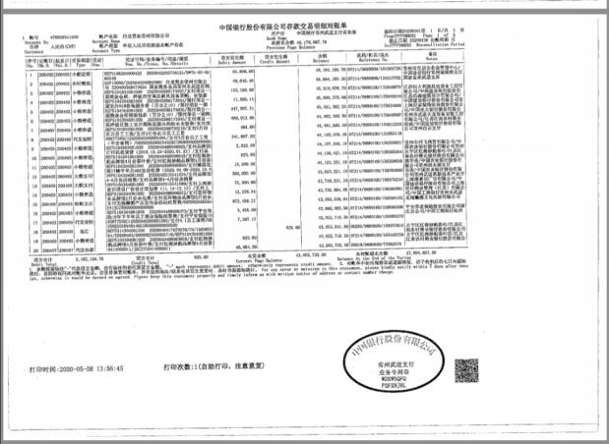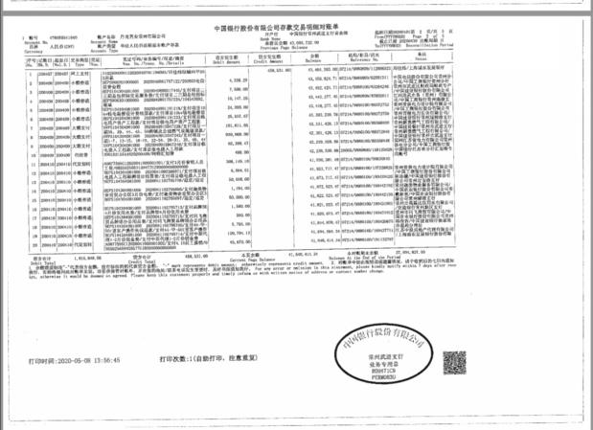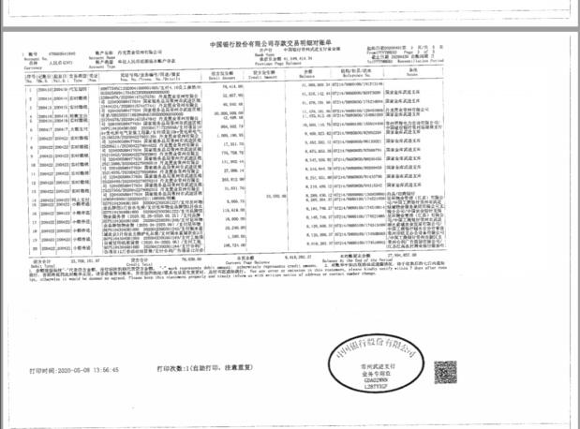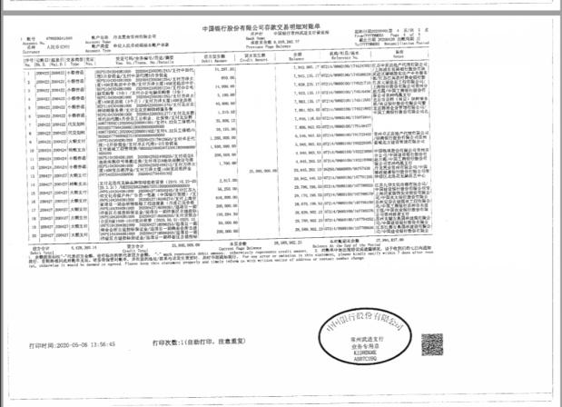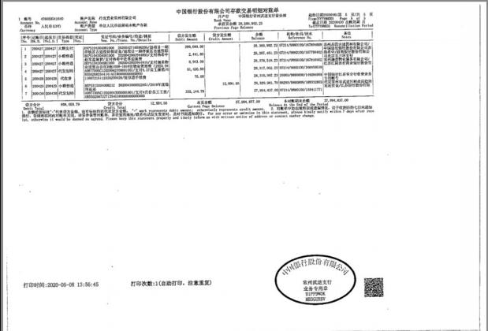

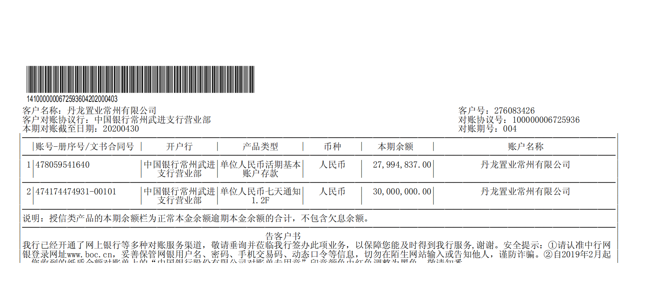

中国建设银行常州丰乐支行对账单
（2020年4月无变动）
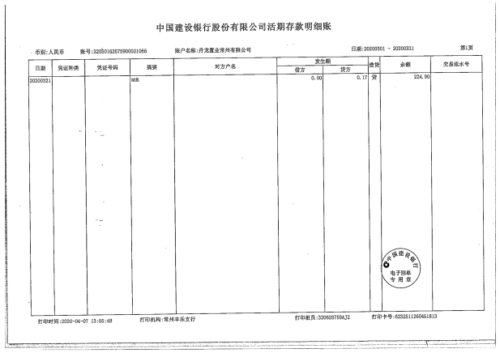

江南农村商业银行湖塘支行对账单

（2020年4月）

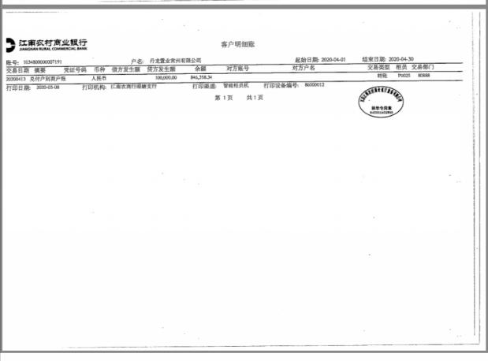

南京银行常州分行对账单

（2020年4月）

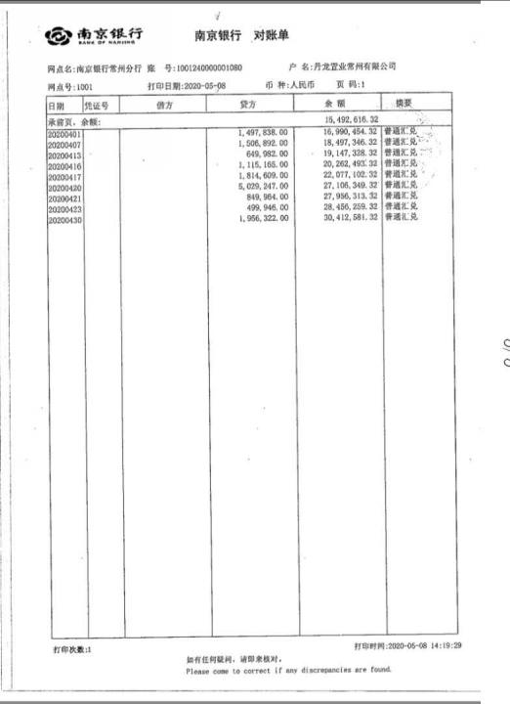

中国邮政储蓄银行常州市武宜路支行对账单

（2020年4月）

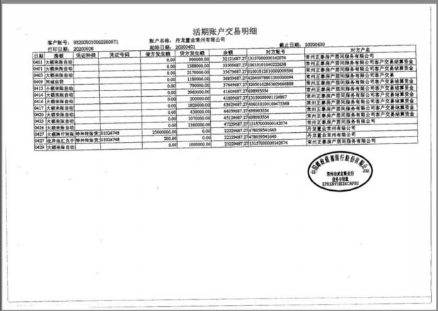

附件二 二、三期《建筑工程施工许可证》

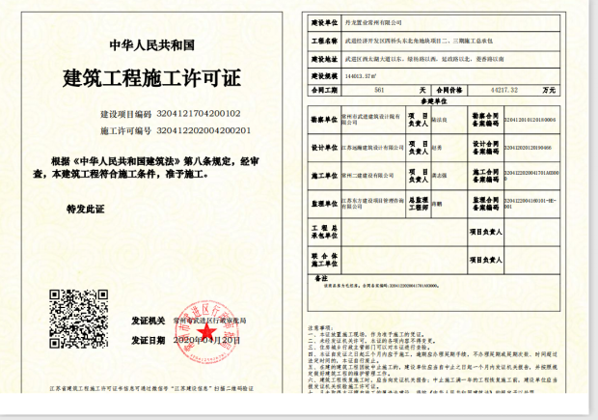

附件三 各类资金使用统计表
资金使用用途/使用月份 | 土地费用 | 规费 | 设计费 | 前期费用 | 营销费用 | 临时水电费 | 临时设施费 | 管理费用 | 财务费用 | 工程款 | 其他支出 | 不可预见费 | 合计
2017年9月 | 0 | 5,273,200.20 | 491,160.00 | 17,775.00 | 518,095.00 | 0 | 35,603.77 | 3,160,271.02 | 204.72 | 5,500.00 | 0 | 0 | 9,501,809.71
2017年10月 | 0 | 0 | 0 | 0 | -95 | 0 | 0 | 517,596.93 | 247.28 | 21,599.00 | 0 | 0 | 539,348.21
2017年11月 | 0 | 0 | 592,633.60 | 104,645.96 | 717,166.40 | 993.56 | 150,000.00 | 8,402,946.11 | 307.00 | 271,412.00 | 0 | 0 | 10,240,104.63
2017年12月 | 0 | 0 | 143,897.00 | 138,046.14 | 660,168.00 | 181.03 | 0 | 2,314,178.63 | 226.00 | 193,825.37 | 0 | 0 | 3,450,522.17
2018年1月 | 0 | 0 | 0 | 0 | 54,060.91 | 50.52 | 0 | 646,791.87 | 267.00 | 0 | 0 | 0 | 701,170.30
2018年2月 | 0 | 0 | 0 | 0 | 213,621.56 | 336.8 | 0 | 1,132,546.38 | 90.00 | 60,378.00 | 0 | 0 | 1,406,972.74
2018年3月 | 0 | 0 | 0 | 0 | 170,976.54 | 8.42 | 0 | 613,085.87 | 1,235.00 | 273.1 | 0 | 0 | 785,578.93
2018年4月 | 0 | 0 | 0 | 0 | 494,922.52 | 12.63 | 0 | 666,972.43 | 221.00 | 0 | 0 | 0 | 1,162,128.58
2018年5月 | 0 | 0 | 0 | 0 | 119,420.34 | 8.42 | 0 | 3,622,122.15 | 75.00 | 85,869.80 | 0 | 0 | 3,827,495.71
2018年6月 | 0 | 0 | 0 | 0 | 452,928.94 | 0 | 0 | 406,625.90 | 8,356.00 | 146,177.51 | 0 | 0 | 1,014,088.35
2018年7月 | 0 | 0 | 0 | 0 | 137,932.54 | 4.21 | 0 | 877,333.12 | 182.00 | 0 | 0 | 0 | 1,015,451.87
2018年8月 | 0 | 0 | 0 | 0 | 185,551.67 | 4.21 | 0 | 636,813.64 | 146.00 | 31,404.40 | 0 | 0 | 853,919.92
2018年9月 | 0 | 9,805,835.96 | 0 | 0 | 445,602.90 | 12.63 | 0 | 952,108.81 | 263.89 | 0 | 0 | 0 | 11,203,824.19
2018年10月 | 0 | 0 | 0 | 0 | 345,900.36 | 8.42 | 0 | 612,547.53 | 147.00 | 0 | 0 | 0 | 958,603.31
2018年11月 | 0 | 0 | 0 | 0 | 121,154.77 | 4.21 | 0 | 480,741.45 | 160.00 | 628,060.55 | 0 | 0 | 1,230,120.98
2018年12月 | 0 | 0 | 722,396.80 | 17,073.00 | 508,333.13 | 25.26 | 0 | 669,476.18 | 44.00 | 154,559.00 | 0 | 0 | 2,071,907.37
2019年1月 | 0 | 0 | 87,771.30 | 0 | 138,549.72 | 8.42 | 0 | 3,820,739.03 | 310.00 | 47,592.51 | 0 | 0 | 4,094,970.98
2019年2月 | 0 | 0 | 0 | 0 | 100,619.91 | 4.21 | 0 | 924,747.30 | 118.00 | 0 | 0 | 0 | 1,025,489.42
2019年3月 | 0 | 0 | 0 | 0 | 157,223.90 | 8.42 | 0 | 443,752.12 | 472.00 | 0 | 0 | 0 | 601,456.44
2019年4月 | 0 | 0 | 0 | 1,000.00 | 471,731.47 | 4.21 | 0 | 1,022,936.73 | 357.00 | 0 | 0 | 0 | 1,496,029.41
2019年5月 | 0 | 0 | 119,891.88 | 513,064.18 | 268,960.10 | 8.42 | 0 | 421,772.41 | 92.00 | 31,073.94 | 0 | 0 | 1,354,862.93
2019年6月 | 0 | 0 | 0 | 483,467.77 | 155,741.36 | 84.2 | 0 | 626,131.54 | 213.00 | 0 | 0 | 0 | 1,265,637.87
2019年7月 | 0 | 0 | 760,776.71 | 109,978.28 | 1,067,087.34 | 592.84 | 0 | 4,714,447.95 | 326.00 | 0 | 0 | 0 | 6,653,209.12
2019年8月 | 0 | 0 | 54,360.00 | 430,361.74 | 362,882.34 | 39,208.21 | 0 | 2,453,183.42 | 1,509.00 | 0 | 0 | 0 | 3,341,504.71
2019年9月 | 0 | 4,542,292.00 | 0 | 0 | 733,629.59 | 80,404.03 | 0 | 2,822,324.89 | 444.68 | 231,000.00 | 0 | 0 | 8,410,095.19
2019年10月 | 0 | 0 | 277,888.80 | 135,467.00 | 1,572,685.70 | 81,471.59 | 0 | 9,867,301.11 | 312.00 | 0 | 42,081,666.66 | 0 | 54,016,792.86
2019年11月 | 0 | 0 | 93,140.00 | 695,927.40 | 2,267,097.57 | 52,949.86 | 0 | 5,712,468.91 | 751.00 | 0 | 510,000.00 | 0 | 9,332,334.74
2019年12月 | 0 | 0 | 34,200.00 | 103,199.13 | 3,761,690.75 | 60,846.32 | 0 | 9,631,653.70 | 658.00 | 24,615,258.70 | 40,130,000.00 | 0 | 78,337,506.60
2020年1月 | 0 | 15,337,445.21 | 3,964,033.60 | 1,169,041.20 | 1,784,037.20 | 89,135.90 | 0 | 6,094,426.38 | 1,456.60 | 52,835,642.43 | 150,000.00 | 0 | 81,425,218.52
2020年2月 | 0 | 0 | 0 | 0 | 145,065.68 | 60,968.18 | 0 | 4,875,548.44 | 1,316.41 | 0 | 0 | 0 | 5,082,898.71
2020年3月 | 0 | 0 | 313,538.13 | 220,693.94 | 1,371,764.26 | 21,293.49 | 0 | 4,867,784.79 | 1,160.00 | 520,939.80 | 28,820,000.00 | 0 | 36,137,174.41
2020年4月 | 0 | 0 | 11,599.14 | 209,105.00 | 3,184,439.72 | 57,131.65 | 0 | 5,237,536.53 | 773.00 | 4,260,606.30 | 755,795.00 | 0 | 13,716,986.34
总计 | - | 34,958,773.37 | 7,667,286.96 | 4,348,845.74 | 22,688,947.19 | 545,770.27 | 185,603.77 | 89,248,913.27 | 22,440.58 | 84,141,172.41 | 112,447,461.66 | - | 356,255,215.22

币种：人民币；单位：元
注：（1）以上费用计算以康正与项目公司开始共管之时计算，共管之前发生的有关费用未计入此表；
（2）2018年3月退还2017年入场前收到的投标保证金440,000.00元，该资金不计入资金使用；同时调整2017年11月已计入工程款的2笔退保证金70,000.00元，2017年11月资金使用金额调整为10,240,104.63元。
（3）2018年6月湖滨怡景苑退回房租及押金10,000元，直接冲抵新城公馆房租及押金，6月支出调整为1,014,088.35元。
（4）2018年11月退还2017年入场前收到的投标保证金70,000.00元，该资金不计入资金使用。
（5）2019年3月20日道诚基金汇入项目公司监管账户75,000,000.00元用于领取项目一期邀请招标部分建筑工程施工许可证所需资金证明，已于2019年3月21日返还至道诚基金账户，该资金不计入资金使用。
（6）2019年6月退还2017年入场前收到的投标保证金100,000.00元，该资金不计入资金使用。
（7）2019年7月退还2017年入场前收到的投标保证金50,000.00元，该资金不计入资金使用。

